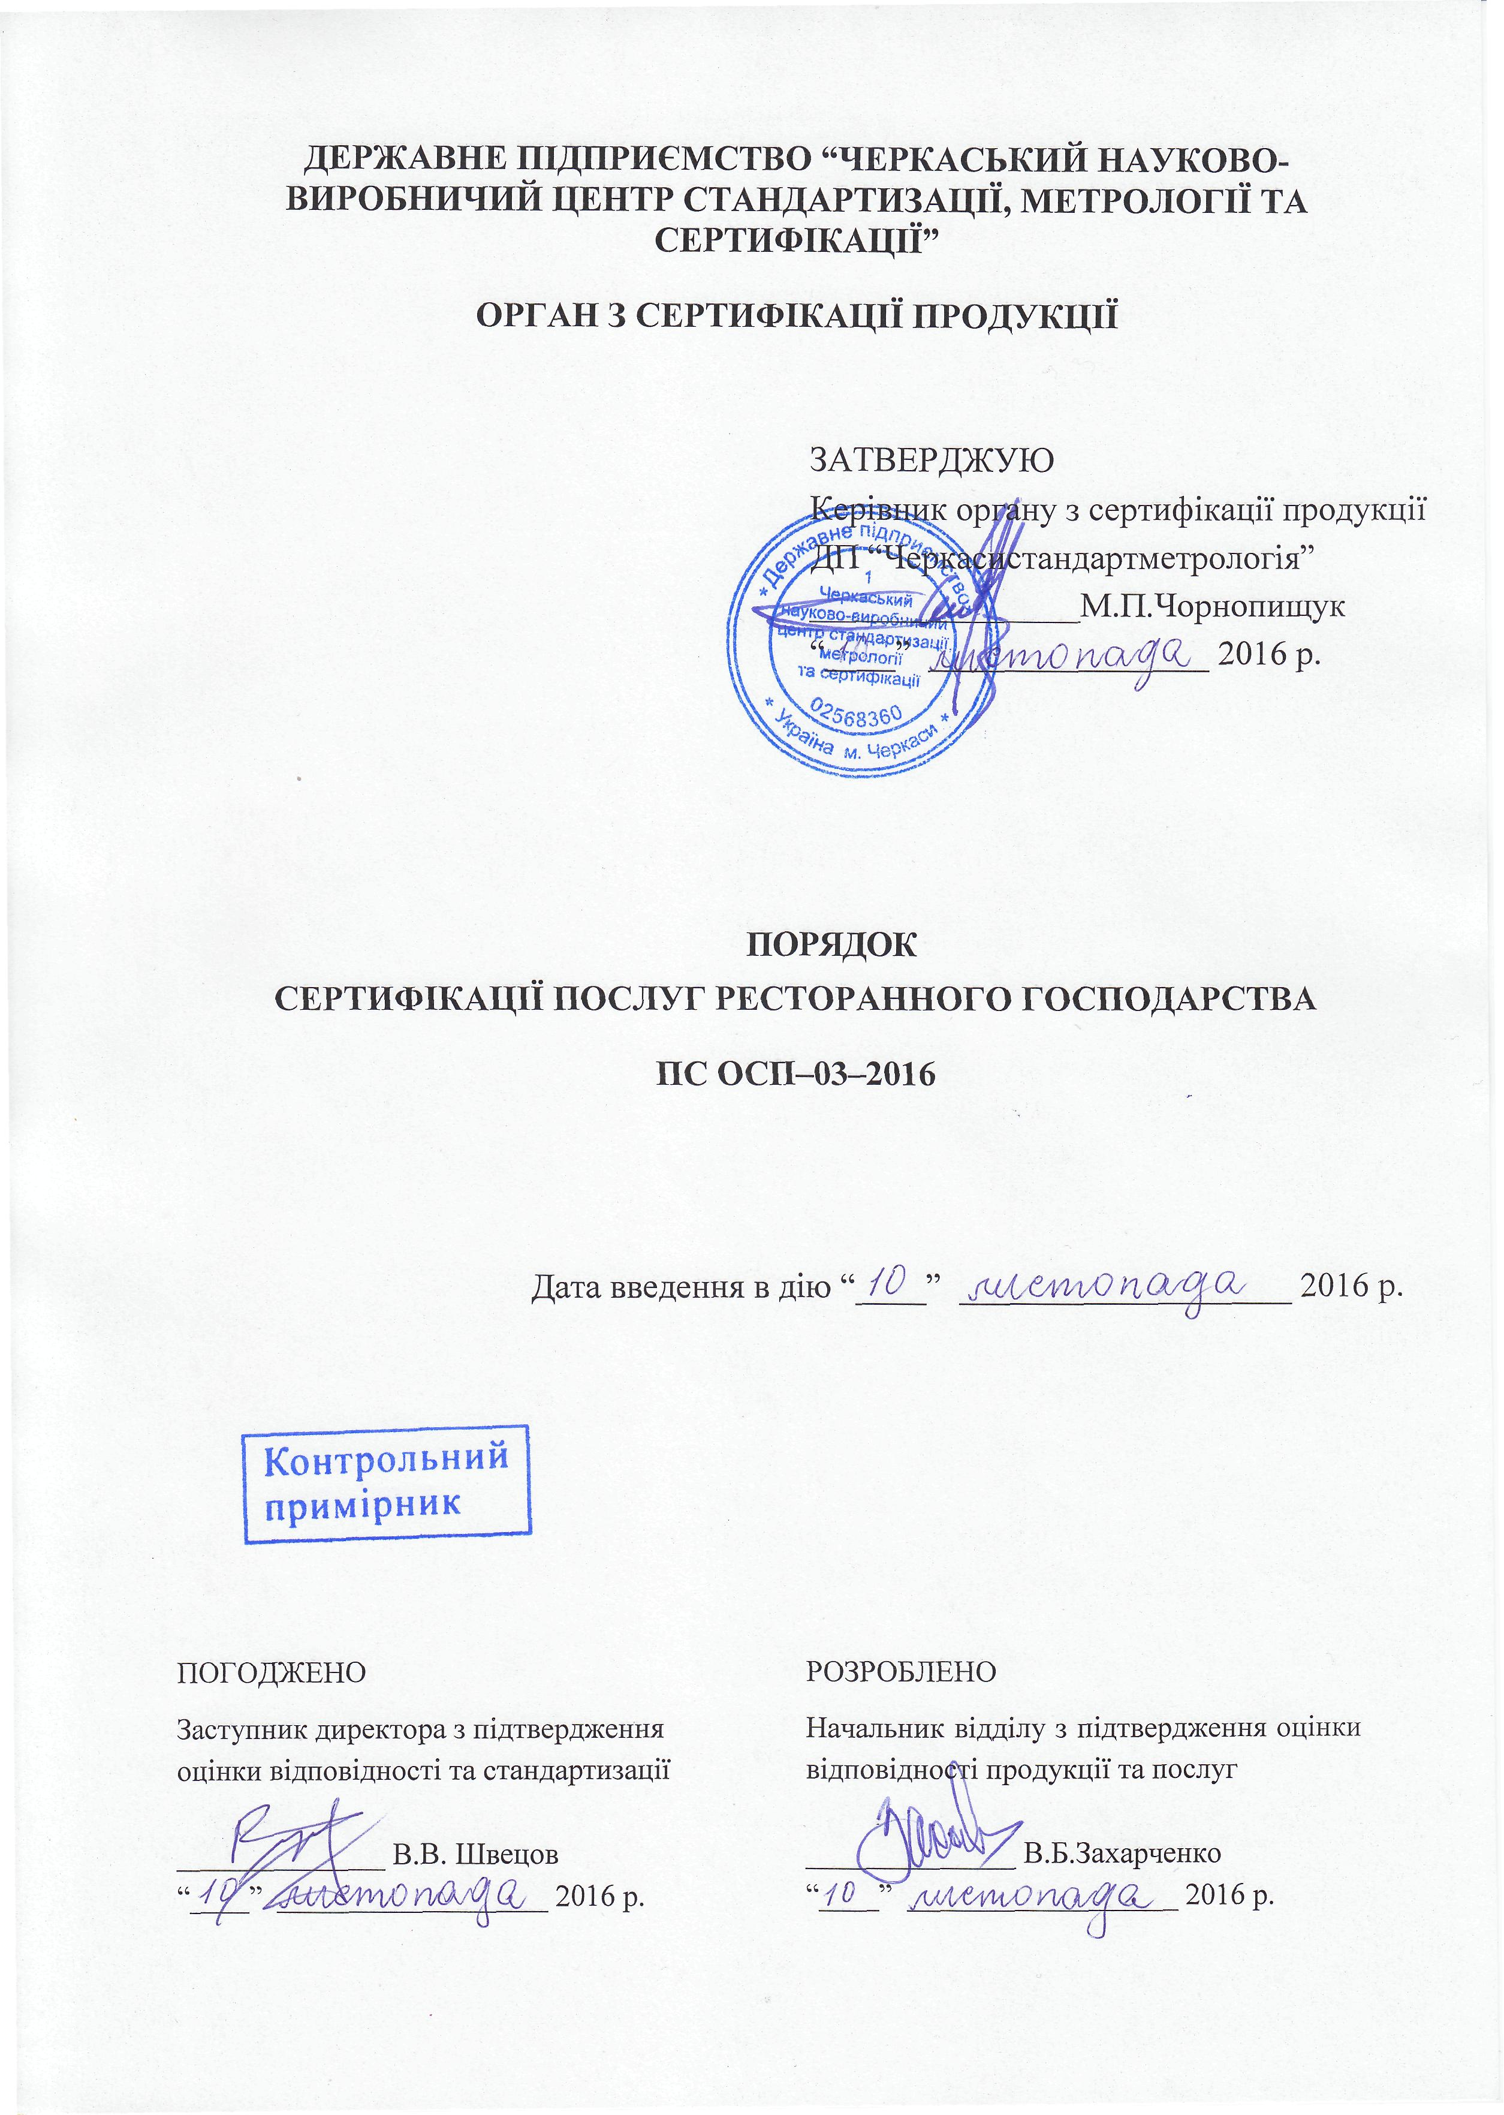

ЗМІСТ

 |  |  |  | С.
1 | Сфера застосування |  |  | 3
2 | Нормативні посилання |  |  | 3
3 | Терміни та визначення понять |  |  | 4
4 | Познаки та скорочення |  |  | 4
5 | Загальні положення |  |  | 4
6 | Порядок проведення сертифікації послуг ресторанного господарства |  |  | 5
6.1 |  | Подання заявки на сертифікацію |  | 5
6.2 |  | Розгляд заявки |  | 6
6.3 |  | Підготовка до оцінювання |  | 7
6.4 |  | Оцінювання |  | 8
6.5 |  | Аналізування даних |  | 11
6.6 |  | Видача, призупинення або припинення дії сертифіката відповідності |  | 11
6.7 |  | Наглядання |  | 13
6.8 |  | Закінчення терміну дії, скорочення, розширення або скасування сертифікації |  | 13
7 | Конфіденційність |  |  | 14
8 | Розгляд спірних питань |  |  | 14
9 | Порядок розрахунків |  |  | 15
10 | Посилання на супутні дані |  |  | 15
Додаток А |  |  | Схеми сертифікації продукції | 16
Додаток Б |  |  | Форма сертифіката відповідності | 17
 |  |  | Форма додатку до сертифікату відповідності | 18
Додаток В |  |  | Лист реєстрування змін | 19
Додаток Г |  |  | Реєстр обліку користувачів | 20
Додаток Д |  |  | Реєстр ознайомлення працівників підрозділів | 21

1 СФЕРА ЗАСТОСУВАННЯ
1.1 Цей Порядок встановлює загальні вимоги, правила та процедури виконання робіт з сертифікації послуг ресторанного господарства, які проводяться акредитованим органом з сертифікації продукції ДП “Черкасистандартметрологія” (далі – орган з сертифікації, ОС) та акредитованими випробувальними (соціологічними) лабораторіями (центрами) (далі – ВЛ).
1.2 Порядок поширюється на сертифікацію послуг ресторанного господарства, що надаються підприємствами цієї галузі незалежно від форм власності.

НОРМАТИВНІ ПОСИЛАННЯ
При розробленні Порядку використані вказані нижче нормативні документи, на які є також посилання в цьому Порядку:
ДСТУ EN ISO/IEC 17065:2014 Оцінювання відповідності. Вимоги до органів, що сертифікують продукцію, процеси та послуги
ДСТУ ISO 9000:2007 Системи управління якістю. Основні положення та словник
ДСТУ ISO/IEC 17000:2007 Оцінювання відповідності. Словник термінів і загальні принципи
ДСТУ EN ISO/IEC 17020:2014 Оцінка відповідності. Вимоги до роботи різних типів органів з інспектування (EN ISO/IEC 17020:2012, IDT)
ДСТУ ISO/IEC 17025:2006 Загальні вимоги до компетентності випробувальних та калібрувальних лабораторій
ДСТУ ISO/IEC 17030:2005 Оцінювання відповідності. Загальні вимоги до знаку відповідності третьої сторони
ДСТУ ISO/IEC 17050-1:2006 Оцінювання відповідності. Декларація постачальника про відповідність. Частина 1. Загальні вимоги
ДСТУ ISO/IEC 17050-2:2006. Оцінювання відповідності. Декларація постачальника про відповідність. Частина 2. Підтверджувальна документація
ДСТУ ISO/TR 10013:2003 Настанови з розробляння документації системи управління якістю
В Порядку є також посилання на внутрішні документи СУ органу з сертифікації продукції ДП “Черкасистандартметрологія”:
П СУ ОСП–4.5–01 Система управління. Процедура. Забезпечення конфіденційності інформації при проведенні робіт з сертифікації продукції
П СУ ОСП–6.2–01 Система управління. Процедура. Оцінювання, реєстрування та відстежування компетентності субпідрядників
П СУ ОСП–7.4–06 “Система управління. Процедура. Відбір та ідентифікації зразків продукції, зберігання зразків-свідків сертифікованої продукції”
П СУ ОСП–7.9–01 Система управління. Процедура. Наглядання
П СУ ОСП–7.11–01 Система управління. Процедура. Закінчення терміну дії, скорочення, розширення, призупинення або скасування сертифікацїї
П СУ ОСП–7.13–01 Система управління. Процедура. Скарги та апеляції.

3 ТЕРМІНИ ТА ВИЗНАЧЕННЯ ПОНЯТЬ
Терміни та визначення понять, які використовуються у цьому Порядку відповідають тим, що встановлені в нормативних документах, вказаних в р. 2.
Крім того в Порядку використовуються такі терміни:
3.1 Послуга
Наслідок безпосередньої взаємодії між постачальником та споживачем і внутрішньої діяльності постачальника для задоволення потреб споживача
  - Якість послуги
Сукупність характеристик послуги стосовно її здатності задовольняти встановлені й передбачені потреби
3.3 Безпека послуги
Стан, за якого ризик заподіяння шкоди (для людей) або втрат обмежений допустимим рівнем.

4 ПОЗНАКИ ТА СКОРОЧЕННЯ
НД – нормативний документ
ОС, орган з сертифікації – орган з сертифікації продукції
ДП “Черкасистандартметрологія”
СУЯ – система управління якістю
СУ – система управління.

5 ЗАГАЛЬНІ ПОЛОЖЕННЯ
5.1 Сертифікацію послуг ресторанного господарства а також оцінювання закладу ресторанного господарства щодо надання послуг харчування з метою засвідчення відповідності заявленому типу та/абокласу проводить, згідно з цим Порядком, орган з сертифікації продукції ДП “Черкасистандартметрологія” та ВЛ, які акредитовані в установленому порядку.
5.2 Сертифікація продукції проводиться на відповідність вимогам чинних в Україні нормативних документів щодо безпеки життя, здоров’я людей та охорони довкілля. Номенклатура показників та перелік НД, на відповідність яким здійснюється сертифікація, визначається на конкретні види продукції безпосоредньо заявником за погодженням з ОС.
Схеми сертифікації, що застосовуються органом з сертифікації наведені в додатку А.
5.3 Порядок проведення сертифікації в загальному випадку включає:
- подання заявки на сертифікацію;
- аналізування наданої документації;
- розгляд заявки;
- підготовка до оцінювання з оформленням рішення за заявкою з визначенням схеми;
сертифікації та плану діяльності з сертифікації послуг;
- визначання характеристик (випробування зразків кулінарної продукції та/або органолептична оцінка), обстеження процесу надання послуги, сертифікацію послуг з оцінкою системи управління якістю);
- оцінювання результатів;
- аналізування данних;
- прийняття рішення про можливість видачі сертифіката відповідності;
- оформлення сертифіката відповідності та його реєстрацію в реєстрі ОС;
- укладання ліцензійної угоди;
- нагляд за стабільністю якості надання сертифікованої послуги;
Термін дії сертифіката відповідності, виданий за схемою, що передбачає сертифікацію з обстеженням процесу надання послуг ресторанногогосподарства не повинен бути більшим ніж два роки
5.4 Схеми сертифікації продукції, що застосовуються під час сертифікації, пропонуються заявником і узгоджуються з ОС до початку робіт. Обрана схема сертифікації має бути зазначена у заявці та в рішенні за заявкою на сертифікацію конкретної продукції, а свідченням згоди заявника з обраною схемою є укладання договору на проведення робіт.. При цьому враховуються стадії розробки та виготовлення, особливості виробництва, випробувань, постачання і використання конкретної продукції. Рекомендовані схеми сертифікації продукції на сайті ОС (Зміна № 1).
5.5 Оцінку системи управління якістю проводять за ініціативою заявника з метою підтвердження відповідності системи управління якістю вимогам
ДСТУ ISO 9001, а також того, що підприємство може стабільно надавати послуги ресторанного господарства, які відповідають обов`язковим вимогам нормативних документів щодо безпеки.
У разі проведення сертифікації системи управління якістю заявник направляє до ОС заявку з копією сертифіката відповідності на систему управління якістю для подальшого проведення робіт з сертифікації.
Після одержання документів, що підтверджують відповідність функціонування системи управління якістю та за позитивними результатами їх аналізування ОС видає заявнику сертифікат відповідності.
Термін дії сертифіката відповідності, виданий за схемою, що передбачає сертифікацію системи управління якістю, не повинен бути більшим ніж п’ять років.
6 ПОРЯДОК ПРОВЕДЕННЯ СЕРТИФІКАЦІЇ ПОСЛУГ РЕСТОРАННОГО ГОСПОДАРСТВА
6.1 Подання заявки на сертифікацію
6.1.1 Для проведення сертифікації послуг ресторанного господарства заявник подає до ОС заявку (Ф ОСП 7.2–08).
6.1.2 До заявки додаються:
- нормативні документи, зареєстровані у встановленому порядку, на відповідність яким має проводитись сертифікація (у разі потреби);
- копії протоколів сертифікаційних випробувань результатів надання послуги (за наявності);
- інші документи, що можуть бути прийняті до уваги при визначенні схеми сертифікації та програми випробувань (протоколи випробувань, сертифікати).
При прийманні заявки ОС надає заявнику опитувальну анкету (Ф ОСП 7.4–03) для проведення попереднього аналізування готовності підприємства до сертифікації (анкет
оформляється як додаток до заявки і містить додаткову інформацію, необхідну для прийняття рішення за заявкою).
Всі документи подають українською мовою.
В залежності від виду послуг, органом з сертифікації може уточнюватись перелік наданої документації.
Заявник повинен надати ОС гарантію того, що він не заявляв ці послуги на сертифікацію іншим ОС.
Заявником на сертифікацію може бути будь-яка юридична чи фізична особа.
6.2 Розгляд заявки
6.2.1 Після отримання від заявника заявки та заповненої опитувальної анкети керівник підрозділу ОС:
- розглядає заявку, наявність необхідних документів, що додаються до неї, реєструє заявку в журналі обліку та заводить окрему справу на сертифікацію, в якій надалі зберігається все листування стосовно послуг, які надає заявник;
- проводить експертизу заявки та наданих заявником документів, в тому числі, правильності заповнення реквізитів заявки, наявності та актуалізації вказаних у заявці нормативних документів на послугу, достатності даних, наведених в опитувальній анкеті, а також визначає додатковий перелік документів, що мають додаватися до заявки.
Керівник підрозділу ОС визначає відповідального виконавця за підготовку рішення на проведення сртифікації продукції та оформлює протокол розгляду заявки (Ф ОСП 7.3–09).
Відповідальний за проведення сертифікації виконавець:
- визначає перелік потрібної технічної і технологічної документації на послугу та процеси обслуговування, яку повинен мати заявник для проведення сертифікації;
- аналізує нормативну та технологічну документацію щодо придатності їх для сертифікації;
- визначає за узгодженням із заявником схему сертифікації з урахуванням специфіки послуг громадського харчування;
- визначає організації, що проводитимуть технічний нагляд за сертифікованою послугою;
- визначає та узгоджує із заявником акредитовану випробувальну лабораторію, яка проводитиме випробування кулінарної продукції;
- визначає види кулінарної продукції для випробувань, кількість зразків та порядок їх відбирання;
- визначає та узгоджує із заявником соціологічну лабораторію, яка проводитиме оцінювання результатів надання послуг (за необхідності);
- узгоджує із заявником строки проведення окремих видів робіт з сертифікації та їх вартість;
- готує і подає на підпис керівнику органу з сертифікації комплект документів для укладання із заявником договору на проведення робіт з сертифікації;

- готує рішення за заявкою на проведення сертифікації (Ф ОСП 7.3–05) і надає його заявнику не пізніше 15-ти діб від дня реєстрації заявки.
Аналізування заявки та наданих заявником документів забезпечує, що:
- вимоги до проведення сертифікації чітко визначені, документально оформлені і зрозумілі;
- будь-які розбіжності, що стосуються процедури сертифікації між органом з сертифікації і заявником усунено; орган з сертифікації здатен надати послуги з сертифікації стосовно заявленої сфери сертифікації, за місцем знаходження об’єктів заявника, а також здатен виконати будь-які інші спеціальні вимоги, зокрема, щодо мови, якою користується заявник.
6.2.2 Сертифікацію послуг ресторанного господарства проводять за однією зі схем, наведених у додатоку А. Схеми сертифікації визначає ОС і узгоджує із заявниками до початку робіт. При цьому враховують види послуг ресторанного господарства, що надаються заявником, кількість виробленої кулінарної продукції, тип підприємства ресторанного господарства та інші вихідні дані за результатами попереднього оцінювання.
6.2.3 Якщо за результатами розгляду заявки та супроводжувальних документів встановлено, що провести сертифікацію заявленої послуги неможливо, ОС у 10-ти денний термін надає заявнику обгрунтовану інформацію про неможливість проведення сертифікації і скасовує заявку.
6.2.4 Якщо заявник не згоден з висновками органу з сертифікації, то він може:
- подати апеляцію до апеляційної комісії органу з сертифікації;
- відкликати заявку.
6.2.5 Якщо для прийняття рішення за заявкою необхідні додаткові відомості про заявлену послугу або об’єкт, що надає послугу, для отримання яких потрібні поглиблена експертиза супроводжувальних документів або надання нових документів чи інші непередбачені дії, ОС, за погодженням із заявником, може встановити інший термін розгляду заявки.
6.3 Підготовка до оцінювання
6.3.1 Керівник підрозділу визначає відповідальних осіб на проведення сертифікації послуг та оформлює план діяльності з сертифікації послуг (Ф ОСП 7.4–55).
План діяльності з сертифікації послуг містить перелік робіт та розподіл відповідальних виконавців по видах діяльності.
Якщо ОС виносить рішення про залучання до робіт субпідрядника, він повідомляє про це заявника та отримує його згоду.
Згідно рішення за заявкою та плану діяльності з сертифікації послуг виконавець оформлює договірні документи із заявником та, за необхідності, із субпідрядниками та позаштатними аудиторами.
Копія рішення направляється заявнику та субпідрядникам, які будуть проводити роботи з сертифікації продукції.
6.3.2 Для проведення робіт з сертифікації заявник зобов’язаний надати комісії всі потрібні матеріали і створити умови для її роботи, у тому числі безперешкодний доступ до всіх приміщень, де надаються послуги, а також доступ до документів.
6.4 Оцінювання
6.4.1 Оцінювання проводиться на підставі плану діяльності з сертифікації послуг
(Ф ОСП 7.4–55), розробленого на етапі підготовки до оцінювання. План містить перелік робіт та розподіл відповідальних виконавців по видах діяльності.
6.4.2 Для проведення обстеження наказом по ДП “Черкасистандратметрологія” формується комісія. В складі комісії призначають атестованого аудитора з сертифікації послуг ресторанного господарства або аудитор з ситеми управління якістю залежно від обраної ОС схем. Члени комісії, що залучаються до роботи, не повинні бути співробітниками підприємств та організацій, які зацікавлені в результатах сертифікації.
Голова комісії проводить підготовчі роботи – встановлює терміни проведення робіт, визначає програму проведення обстеження, оповіщає про неї членів комісії.
6.4.3 Для проведення робіт з сертифікації заявник зобов’язаний надати комісії всі потрібні матеріали і створити умови для її роботи, у тому числі безперешкодний доступ до всіх приміщень, де надаються послуги, а також доступ до документів.
6.4.4 Попереднє оцінювання здійснюють з метою визначення доцільності продовження робіт з сертифікації послуг.
На етапі попереднього оцінювання:
- направляють заявнику перелік документів щодо послуги, які необхідно надати комісії;
- аналізують документи (після їх отримання від заявника);
- проводятьь ознайомлення з фактичним станом умов обслуговування безпосередньо на об’єкті, що надає послуги;
- збирають та готують інформацію для подальшого проведення соціологічного опитування (у разі необхідності його проведення).
6.4.5 За результатами попереднього оцінювання оформляється протокол розгляду заявки, в якому наводять результати аналізування даних опитувальної анкети, інших вихідних документів та визначають доцільність (недоцільність) проведення подальших етапів робіт з сертифікації (Ф ОСП 7.3–09).
У разі негативного висновку ОС повідомляє про це заявника і припиняє роботи за заявкою.
Роботи за заявкою можуть бути продовжені після надання заявником інформації (в письмовому вигляді) щодо проведення коригувальних дій по усуненню зазначених у висновку невідповідностей.
У разі позитивного висновку складається програма обстеження (Ф ОСП 7.4–12) і призначеною комісією проводяться подальші роботи згідно з програмою.
6.4.6 Вибіркову перевірку здійснюють з метою оцінювання якості продукції, яка є результатам надання послуги ресторанного господарства (далі – продукції) і дотримання вимог щодо:
- умов виробництва продукції, зберігання, реалізації та організації споживання, в тому числі, сировини та продовольчих товарів, які використовуються для виробництва продукції;
- умов обслуговування;
- умов матеріально-технічного оснащення;
- рівня професійної підготовки та кваліфікації обслуговуючого персоналу.
6.4.7 Для оцінювання якості продукції проводять її органолептичну оцінку, контроль маркування, пакування, транспортування та зберігання. Результа органолептичної оцінки оформляють протоколом встановленої форми (Ф ОСП 7.4–36).
За наявності сумнівів у якості продукції представник ОС направляє відібрані зразки до акредитованої випробувальної лабораторії, для проведення випробувань за фізико-хімічними та мікробіологічними показниками.
Для випробувань відбирають зразки продукції ресторанного господарства, які є мають найбільший рівень ризику щодо невідповідності встановленим вимогам за мікробіологічними показниками або в технологічному процесі приготування яких передбачені після проведення термічної обробки ручні операції. Зразки відбирають згідно з ДСТУ 7963:2015,
ДСТУ 8051:2015 та “Методических указаний по лабораторному контролю качества пищи”.
В зв’язку з коротким строком придатності до споживання зразки-свідки кулінарної продукції не відбирають.
6.4.8 Відбирання зразків продукції для випробувань проводить представник ОС в присутності представника заявника з оформленням акта відбору зразків (Ф ОСП 7.4–18).
Відбирання зразків проводиться відповідно відповідно з вимогами зазначених в 6.3.3.2 нормативних длокументів та процедури П СУ ОСП–7.4–06 “Система управління. Процедура. Відбір та ідентифікації зразків продукції, зберігання зразків-свідків сертифікованої продукції”.
Акт оформляють у двох примірниках за підписами представника ОС, що проводив відбір та представника заявника. Один примірник акта надають заявникові, другий орган з сертифікації зберігає в справі заявника.
6.4.9 Представник ОС проводить ідентифікацію зразків продукції ресторанного господарства і за результатами ідентифікації оформляє за підписом заявника чи уповноваженої особи заявника акт ідентифікації (Ф ОСП 7.4–35).
6.4.10 У разі необхідності проведення випробувань за фізико-хімічними чи/та мікробіологічними показниками, відібрані та ідентифіковані зразки опечатують або пломбують, маркують і разом з актом відбору та ідентифікації передають у випробувальну лабораторію для проведення випробувань.
6.4.11 Випробування зразків продукції проводять акредитовані випробувальні лабораторії, визначені органом з сертифікації в рішенні за заявкою.
Самостійне прийняття випробувальною лабораторією рішень про проведення випробувань зразків з метою сертифікації продукції не допускається.
Порядок вибирання субпідрядних лабораторій, укладання з ними договорів та оцінювання їх компетентності в процесі виконання робіт викладені в процедурі
П СУ ОСП–6.2–01 “Система управління. Процедура. Оцінювання, реєстрування та відстежування компетентності субпідрядників”.
6.4.12 Порядок приймання, зберігання, повернення зразків встановлюється ВЛ згідно з ДСТУ ISO/IEC 17025.
ВЛ повинна забезпечити умови зберігання наданих для випробування зразків згідно з вимогами нормативного документа на конкретну продукцію протягом всього строку знаходження їх в лабораторії.
Зразки продукції для випробувань приймає від заявника відповідальна особа ВЛ, яка уповноважена наказом керівника ВЛ, за умови, що зразки опечатані або опломбовані та за наявності акта відбору зразків та акта ідентифікації.
Зразки, прийняті ВЛ, реєструють в “Журналі обліку зразків”, форма якого встановлюється ВЛ.
До журналу заносять загальні відомості про прийняті зразки (реєстраційний номер, дата реєстрації, назва продукції, її кількість, назва заявника та його адреса, прізвище представника заявника, що передає зразки).
6.4.13 Заявник має право бути присутнім під час підготовки зразків до випробувань та при проведенні випробувань. При цьому особи, уповноважені заявником, повинні мати від нього письмове підтвердження своїх повноважень. Про час проведення випробувань ОС повідомляє заявника не пізніше ніж за два дні до їх початку. Присутність сторонніх осіб при проведенні випробувань без згоди представника заявника не допускається.
6.4.14 За результатами випробувань випробувальна лабораторія подає до органу з сертифікації протокол випробувань. Протокол повинен бути підписаний виконавцями робіт і затверджений керівником випробувальної лабораторії.
Якщо випробування з метою сертифікації проводилися ВЛ, які акредитована на технічну компетентністне, протоколи випробувань підписує також представник ОС, під контролем якого проводились ці випробування і затверджує керівник ОС.
Затверджувальні підписи засвідчують печатками.
6.4.15 У разі отримання негативних результатів випробувань хоча б за одним з показників, випробування з метою сертифікації припиняють, а інформацію про це надають заявнику та ОС. Останній приймає рішення щодо припинення робіт з сертифікації.
Повторні випробування можуть бути проведені тільки після подання нової заявки та надання органу з сертифікації доказів виконання заявником коригувальних дій для усунення причин, що привели до невідповідності продукції встановленим вимогам.
6.4.16 Результати випробувань оформляють протоколом в трьох примірниках і надають в ОС в строк не більший ніж три дні після завершення випробувань.
6.4.17 Протокол випробувань розглядає відповідальний виконавець ОС з метою визначення відповідності:
- обсягу випробувань рішенню органу з сертифікації;
- застосованих методів випробувань;
- фактично одержаних результатів випробувань вимогам нормативних документів на кулінарну продукцію.
6.4.18 За позитивних результатів розгляду протоколу та інших робіт, що передбачені в рішенні за заявкою, ОС продовжує виконання робіт з сертифікації.
6.4.19 Після завершення усіх робіт з сертифікації складають акт про результати обстеження послуг ресторанного господарства (Ф ОСП 7.4–49). Один примірник підписаного головою та членами комісії акту надають заявнику.

6.4.20 Відповідальний виконавець ОС на підставі аналізування результатів обстеження (акта, протоколів результатів випробувань зразків продукції, протоколів соціологічних досліджень тощо) оформляє висновок висновок встановленої форми (Ф ОСП 7.5–04).
6.5 Аналізування даних
Відповідальний виконавець, який не був залучений до процесу сертифікації послуг, проводить аналізування даних щодо результатів виконаних робіт з сертифікації та оформляє аналізування згідно встановленої форми (Ф ОСП 7.5–06), та надає рекомендації для прийняття рішення щодо виконаних робіт з оцінки відповідності (Зміна № 1)
6.6 Видача, призупинення або припинення дії сертифіката відповідності
6.6.1 За позитивних результатів розгляду матеріалів обстеження (протоколів, акту, результатів соціологічних досліджень тощо), висновку за резльтатами виконання проведених робіт з сертифікації та аналізуванні данних (Зміна № 1) відповідальний виконавець, який проводив сертифікацію послугї, готує проект рішення про можливість видачі сертифіката відповідності та надає його на затвердження керівнику ОС.
6.6.2 Якщо схемою сертифікації передбачено сертифікацію системи управління якістю, то за умови позитивних результатів сертифікації СУЯ, орган з сертифікації приймає відповідно до цього рішення про термін дії сертифіката відповідності, що готується до підпису.
Термін дії сертифіката в цьому випадку не повинен бути більший за термін дії сертифіката на систему управління якістю.
6.6.3 Якщо ОС приймає рішення про відмову у видачі сертифіката відповідності
(Ф ОСП 7.6–01), то це рішення з зазначенням причин відмови направляють заявникові в строк, що не перевищує 10 днів з дня підписання акта.
Повторну перевірку з метою сертифікації проводять після подання нової заявки до ОС та доказів заявника щодо проведення ним коригувальних дій для усунення причин, що призвели до невідповідності.
    - Відповідальний виконавець ОС оформляє сертифікат відповідності де зазначає інформацію про відповідність заявленому типу та/абокласу закладу реєструє в реєстрі органу з сертифікації в строк, що не перевищує 10 днів з дати затвердження акта обстеження керівником ОС. Оформлені за встановленим порядком оригінал сертифіката відповідності та ліцензійну угоду (Ф ОСП 7.7–04) на право застосування сертифіката відповідності ОС видають заявникові.
Форма сертифіката відповідності наведена в додатку Б.
6.6.5 Виконавці послуг можуть застосовувати знак відповідності у рекламній та супровідній документації, що видається клієнтові (картках гостя, квитанціях тощо), а також на вивісках.
6.6.3 Якщо вимоги до показників (характеристик) сертифікованої послуги змінюються, дія сертифіката припиняється з дати введення змін.
6.6.4 ОС веде облік виданих ним сертифікатів відповідності та оприлюднює його на сайті ДП “Черкасистандартметрологія”.
6.6.5 У разі зміни умов надання або номенклатури послуг, що надаються підприємством ресторанного господарства чи технологічної документації на їх надання, що може вплинути на показники, підтверджені під час сертифікації, заявник зобов’язаний повідомити про це ОС, який приймає рішення про необхідність проведення нової перевірки.
6.6.6 Не пізніше ніж за три місяці до закінчення дії сертифіката відповідності заявник подає нову заявку до органу з сертифікації для отримання сертифіката на наступний період.
ОС визначає необхідний обсяг робіт за заявкою з урахуванням результатів нагляду.
6.6.7 ОС може призупинити дію сертифіката відповідності та ліцензійної угоди в разі:
- виявлення невідповідності послуги вимогам, що встановлені під час сертифікації;
- виявлення відсутності умов для забезпечення безпеки послуги;
- виявлення змін, внесених до нормативної та технологічної документації на послугу без попереднього узгодження з ОС;
- порушення умов ліцензійної угоди, правил застосування сертифікатів та знаків відповідності;
- наявності скарг та претензій до сертифікованих послуг;
- відмови заявника від оплати робіт з наглядання.
Порядок призупинення або скасування дії сертифіката відповідності регламентований процедурою П СУ ОСП–7.11–01 “Система управління. Процедура. Закінчення терміну дії, скорочення, розширення, призупинення або скасування сертифікацїї”.
6.6.8 ОС в триденний термін надає письмову інформацію про прийняте рішення щодо призупинення або скасування дії виданого сертифіката відповідності заявникові.
Рішення про призупинення дії сертифіката відповідності може бути скасоване, якщо за допомогою проведення коригувальних дій заявник може усунути невідповідність та причини її виникнення у встановлений ОС термін і без проведення випробувань в акредитованій випробувальній лабораторії підтвердити відповідність послуги встановленим вимогам. Після закінчення цього терміну проводять технічний нагляд. Нагляд може проводитись за скороченою процедурою, враховуючи результати попереднього технічного нагляду.
За інших умов сертифікат відповідності і ліцензійну угоду скасовують в установленому порядку.
6.6.9 Коригувальні дії проводить заявник після одержання відповідного рішення ОС. Контроль за виконанням коригувальних дій, ужитих для усунення причин виявлених невідповідностей, здійснює ОС. Усі витрати, пов'язані з коригувальними діями та контролем за їх виконанням, сплачує заявник.
6.7 Наглядання
6.7.1 Наглядання за сертифікованими послугами ресторанного господарства під час їх надання здійснює ОС, що видав сертифікат відповідності, або за його дорученням інша організація згідно, з якою ОС укладений договір відповідно до вимог процедури
П СУ ОСП–7.9–01 “Система управління. Процедура. Наглядання”.
6.7.2 Наглядання проводять протягом усього терміну дії сертифіката відповідності в формі планових та позапланових перевірок.
6.7.3 Кількість планових перевірок та форми їх проведення визначає ОС на підставі договору на здійснення наглядання, укладеного ОС та підприємством, що надає сертифіковані послуги.
Обсяг, зміст і порядок проведення наглядання визначає ОС у кожному конкретному випадку з урахуванням схеми, за якою проводилась сертифікація, і регламентує їх у програмі та плані нагляду, які затверджує керівник ОС.
6.7.4 Під час проведення наглядання здійснюють:
- перевірку дотримання підприємством вимог до сертифікованих послуг шляхом перевірки їх відповідності чинній нормативній і технічній документації, відсутності змін у документації, а також перевірку характеру змін, внесених до нормативних документів, за якими було сертифіковано послугу, перевірку вимог безпеки, що містяться в нормативній документації;
- соціологічне опитування та вибіркову перевірку послуги, яку проводять за тими самими процедурами, що діяли під час сертифікації послуг;
- перевірку процесу надання послуги, оцінювання системи управління якістю, які проводять за тими самими методиками, що діяли під час сертифікації послуги;
6.7.5 За результатами наглядання ОС складає звіт, у якому зазначаються можливі причини невідповідності послуги встановленим вимогам (за наявності невідповідності) та пропонується впровадження коригувальних дій для їх усунення. Один примірник звіту надають заявникові.
6.7.6 ОС може прийняти рішення про проведення додаткових позапланових перевірок у разі надходження інформації про претензії (скарги, рекламації) до сертифікованих послуг від їх споживачів, а також від органів, що здійснюють громадський або державний контроль за послугами відповідно до законодавчих актів.
Додаткові перевірки проводяться також за наявності інформації від заявника про зміну технології, характеристик або номенклатури послуг чи умов обслуговування.
6.8 Закінчення терміну дії, скорочення, розширення або скасування сертифікації
6.8.1 Рішення про скасування дії сертифіката відповідності може бути прийняте, якщо:
- невідповідності, зазначені в пункті 6.6.7, неможливо усунути за прийнятний час;
- коригувальні дії не виконано або вони не мали наслідків у встановлений рішенням про призупинення дії сертифіката відповідності термін;
- не виконано умови ліцензійної угоди.
Скасування сертифіката відповідності набирає сили з моменту вилучення його з реєстру органу з сертифікації.
Якщо сертифікація зупиняється (за запитом заявника чи рішенням ОС), призупиняється або скасовується, орган з сертифікації застосовує дії, визначені схемою сертифікації і вносить всі необхідні зміни до офіційних документів щодо сертифікації, публічної інформації, дозволів щодо використовування знака відповідності тощо, для того, щоб забезпечити унеможливлення посилання на те, що послуга залишається сертифікованою.
6.8.2 Послуга, на яку було скасовано дію сертифіката відповідності, може заявлятися заявником на повторну сертифікацію після виконання ним коригувальних дій, направлених на усунення порушень, виявлених під час нагляду. У такому випадку роботи з сертифікації проводять без урахування результатів попередньої сертифікації послуги.

7 КОНФІДЕНЦІЙНІСТЬ

ОС та організації, які діють за його дорученням, забезпечують конфіденційність інформації, що становить комерційну або професійну таємницю. Вимоги до конфіденційності викладені в процедурі П СУ ОСП–4.5–01 “Система управління. Процедура. Забезпечення конфіденційності інформації при проведенні робіт з сертифікації продукції”.
8 РОЗГЛЯД СПІРНИХ ПИТАНЬ
8.1 Якщо заявник має наміри оскаржити рішення щодо його заявки насертифікацію послуг або рішення про скасування ліцензії, він повинен подати (письмово) заяву до ОС не пізніше одного місяця після одержання повідомлення про прийняте рішення. Подання заяви не припиняє дії прийнятого рішення. Процедура розгляду апеляцій, скарг в ОС викладена в процедурі П СУ ОСП–7.13–01 “Система управління. Процедура. Скарги та апеляції”.
8.2 До заяви додаються такі документи:
- листування зі спірного питання між заявником, ОС та випробувальною (соціологічною) лабораторією;
- відповідні протоколи випробувань (перевірок) та звіти щодо наглядання;
- технологічна документація на послугу (за потреби).
8.3 Для розгляду кожної скарги (апеляції) наказом керівника ОС створюється апеляційна комісія.
Заява розглядається комісією ОС у місячний термін з дня її надходження. Заявник маєправо бути заслуханим при розгляді його заявки.
8.4 Кожна із сторін має право запросити експерта з ВЛ для надання пояснень.
8.5 Комісія ОС стосовно поданої заявником заявки, може прийняти одне з таких рішень:
- видати чи визнати сертифікат відповідності;
- відмовити у видачі чи визнанні сертифіката відповідності;
- підтвердити призупинення або припинення дії сертифіката відповідності;
- поновити дію сертифіката відповідності.
Рішення комісії письмово направляється заявнику протягом п’яти днів після проведення засідання.
8.6 У разі незгоди з рішенням комісії ОС заявник має право звернутися до господарського суду згідно з чинним законодавством.

9 ПОРЯДОК РАЗРАХУНКІВ
9.1 Оплата робіт з сертифікації проводиться згідно з калькуляціями ОС. Оплата проводиться власними коштами підприємств, організацій, громадян, які звернулися із заявкою, незалежно від рішень, прийнятих органом з сертифікації за результатами сертифікації
9.2 Оплаті підлягають роботи, пов’язані з сертифікацією:
- підготовчі;
- експертні;
- щодо відбору зразків та їх ідентифікації, оцінки системи управління якістю або сертифікації системи якості, випробувань та технічного нагляду.
9.3 Оплата робіт з сертифікації проводиться на підставі договорів, що укладаються за рішенням ОС відповідно до:
- договору, укладеного заявником з ОС на проведення усіх робіт (ОС з одержаних за договором коштів оплачує проведення відповідних робіт випробувальній (соціологічній) лабораторії або іншим організаціям);
- договорів, укладених заявником згідно з рішенням ОС за заявкою на проведення сертифікації (заявник укладає окремі договори на виконання окремих видів робіт з ОС, випробувальною (соціологічною) лабораторією або іншими організаціями, що зазначені у рішенні за заявкою).
10 ПОСИЛАННЯ НА СУПУТНІ ДАНІ
Ф ОСП 7.2–08 Заявка на проведення сертифікації послуг
Ф ОСП 7.3–09 Протокол розгляду заявки
Ф ОСП 7.3–05 Рішення за заявкою на проведення сертифікації послуг Ф ОСП 7.4–03 Опитувальна анкета (додаток до заявки на проведення сертифікації послуг ресторанного господарства)
Ф ОСП 7.4–12 Програма обстеження підприємства ресторанного господарства
Ф ОСП 7.4–18 Акт відбору зразків (проб)
Ф ОСП 7.4–35 Акт ідентифікації
Ф ОСП 7.4–36 Протокол органолептичного контролю продукції ресторанного господарства
Ф ОСП 7.4–49 Акт обстеження підприємства ресторанного господарства
Ф ОСП 7.5–04 Висновок за результатами виконання проведенних робіт з сертифікації послуг
Ф ОСП 7.6–02 Рішення про можливість видачі сертифіката відповідності .
ДОДАТОК А
(обов’язковий)

Схеми сертифікації послуг ресторанного господарства
Номер схеми | Назва схеми | Назва робіт |  |  |  | Докумети, які видаються органом з сертифікації
Номер схеми | Назва схеми | Обстеження процесу надання послуги | Оцінка (сертифікація) системи управління якістю | Вибіркова перевір-ка кулінарної про-дукції (випробуван-ня результату послуги) | Наглядання | Докумети, які видаються органом з сертифікації
8 | Сертифікація з обстежен-ням процесу надання пос-луг ресторан-ного госпо-дарства | Проводиться | Не проводиться | Проводиться | Проводиться | Сертифікат відповідності зі строком дії не більше ніж  2 роки
10 | Сертифікація послуг з оцінкою сис-теми управ-ління якістю | Не проводиться | Проводиться | Проводиться | Проводиться | Сертифікат відповідності зі строком дії не більше ніж  5 років

ДОДАТОК Б
(обов’язковий)

ФОРМА СЕРТИФІКАТА ВІДПОВІДНОСТІ

СЕРТИФІКАТ ВІДПОВІДНОСТІ
СЕРТИФИКАТ СООТВЕТСТВИЯ/ CERTIFICATE ON CONFORMITY

Зареєстровано в реєстрі органу з сертифікації за №UA.1О114.C.ХХХ-ХХ
Зарегистрирован в реестре органа сертификации под № /
Registered at the Record of certification body under №
Термін дії з до
Срок действия с /
Term of validity is from
Продукція
Продукция/
Production
Відповідає вимогам  Соответствует требованиям  Comply with the requirements |  | Код ДКПП (УКТЗЕД)
Виробник продукції
Производитель
Producer
Сертифікат видано
Сертификат выдан
Certificate is issued on
Додаткова інформація
Дополнительная информация
Additional information

Сертифікат видано органом з сертифікації  Сертификат выдан органом оценки соответствия/  Certificate is issued by the conformity assessment body | ДП “Черкасистандартметрологія”, м. Черкаси, вул. Гоголя, 278, атестат про акредитацію №1О114,  т. _________________

На підставі
На основании/
On the grounds of
Керівник органу з сертифікації __________________________
Руководитель органа сертификации / (підпис, ініціали, прізвище)
Director of certification body (подпись, инициалы, фамилия)/(іsigniture, initials, family name)

М.П./М.П./Stamp
Чинність сертифіката відповідності можна перевірити в базі даних органу з сертифікації, що розміщена на http://www.st.ck.ua/
Действие сертификата соответствия можна проверить в базе данных органа сертификации, размещенной на http://www.st.ck.ua/
The action of the certificate of conformity can be checked in the base of certification body data posted on http://www.st.ck.ua/

Див. на черговій сторінці

ФОРМА ДОДАТКУ ДО СЕРТИФІКАТУ ВІДПОВІДНОСТІ
ДОДАТОК
ДО СЕРТИФІКАТУ ВІДПОВІДНОСТІ
ПРИЛОЖЕНИЕ К СЕРТИФИКАТУ СООТВЕТСТВИЯ/ ANNEX TO THE CERTIFICATE OF CONFORMITY

Зареєстровано в реєстрі органу з сертифікації за №UA.1О114.C.ХХХ-ХХ
Зарегистрирован в реестре органа сертификации под № /
Registered at the Record of certification body under №

Керівник органу з сертифікації ____________________
Руководитель органа сертификации / (підпис, ініціали, прізвище)
Director of certification body (подпись, инициалы, фамилия)/(іsigniture, initials, family name)
М.П./М.П./Stamp
Чинність сертифіката відповідності можна перевірити в базі даних органу з сертифікації, що розміщена на http://www.st.ck.ua/
Действие сертификата соответствия можна проверить в базе данных органа сертификации, размещенной на http://www.st.ck.ua/
The action of the certificate of conformity can be checked in the base of certification body data posted on http://www.st.ck.ua/

ДОДАТОК В
(обов’язковий)

ЛИСТ РЕЄСТРУВАННЯ ЗМІН
Номер зміни | Номер сторінки |  |  |  | Номер розділу | Підпис | Дата введення зміни
Номер зміни | зміненої | заміненої | нової | анульованої | Номер розділу | Підпис | Дата введення зміни
1 |  | 5,11 |  |  |  | Гусаченко | 12.04.2018

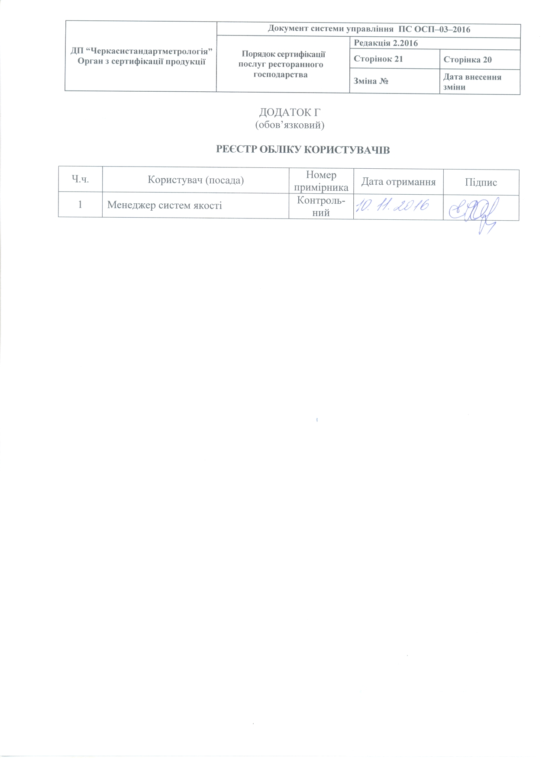

ДОДАТОК Д
(обов’язковий)

РЄСТР ОЗНАЙОМЛЕННЯ ПРАЦІВНИКІВ ПІДРОЗДІЛУ
Посада | Прізвище та ініціали | Дата | Підпис | Зміна № | Дата | Підпис | Зміна № | Дата | Підпис

